1.pielikums
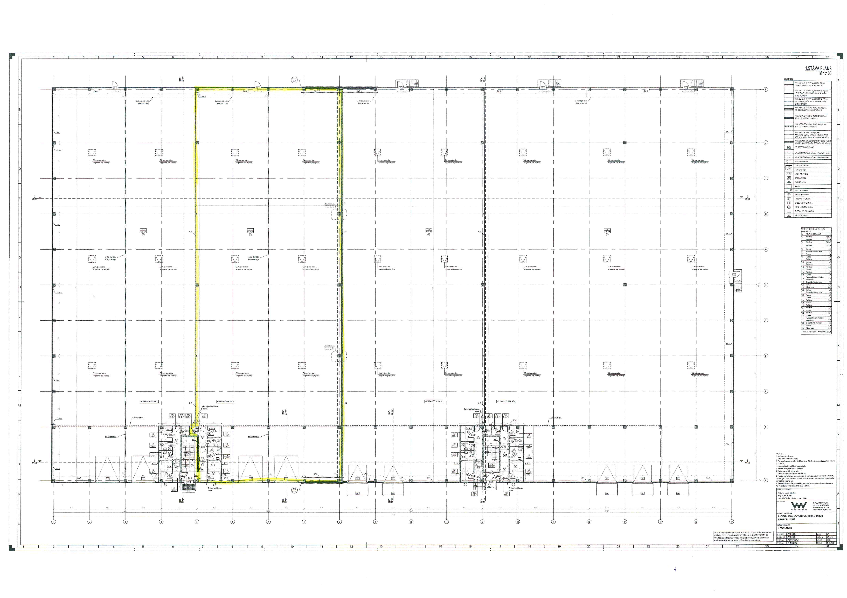
__.__.2023. nekustamā īpašuma nomas līgumam
Ēkas 1.stāva telpu eksplikācija
Nr. | Telpas nosaukums | Platība (m²)
1.2 | Noliktava | 1563,56
1.13 | Gaitenis | 5,18
1.14 | Palīgtelpa | 4,07
1.15 | Tualete | 3,30
1.16 | Tualete cilvēkiem  ar īpašām vajadzībām | 4,84
1.17 | Biroja telpa/atpūtas telpa | 7,81
1.18 | Gaitenis | 8,78
1.12 | Palīgtelpa | 2,00
 | Kopā | 1599,54
Ēkas 2.stāva telpu eksplikācija
Nr. | Telpas nosaukums | Platība (m²)
2.12 | Gaitenis | 18,89
2.24 | Ģērbtuve | 13,74
2.16 | Tualete | 2,16
2.15 | Tualete | 2,16
2.19 | Tualete | 2,16
2.20 | Tualete | 2,16
2.17 | Dušas telpa | 2,40
2.21 | Dušas telpa | 2,40
2.14 | Ģērbtuve | 14,22
2.18 | Ģērbtuve | 13,74
2.22 | Palīgtelpa | 133,15
 | Kopā | 207,18
Ēkas koplietošanas telpu eksplikācija
Nr. | Telpas nosaukums | Proporcionālā platība (m²)
1.stāvs
1.19 | Kāpņu telpa | 8,42
1.34 | Kāpņu telpa
2.stāvs
2.11 | Kāpņu telpa | 24,16
2.13 | AVK tehniskā telpa
2.33 | Kāpņu telpa
2.34 | Gaitenis
2.35 | AVK tehniskā telpa
2.36 | SM, EL un UK tehniskā telpa
 | Kopā | 32,58

